**דוח מטלה במונחה עצמים**

**מגיש: רז כהן – 318965837**

המטרה העיקרית במטלה הייתה ללמוד דרך עשייה משמע להכיר את האתגרים ולהגיע למצב של מערכת עובדת.

במטלה התבקשנו לחפש אפליקציה שמאפשרת לשמור מידע גיאוגרפי של רשתות Wifi, כגון: זמן, מיקום, מזהה מכשיר, עוצמת סיגנל וכו'. אני השתמשתי באפליקציה Wigle Wifi המאפשרת לשמור את כל המידע הדרוש בקובץ CSV.

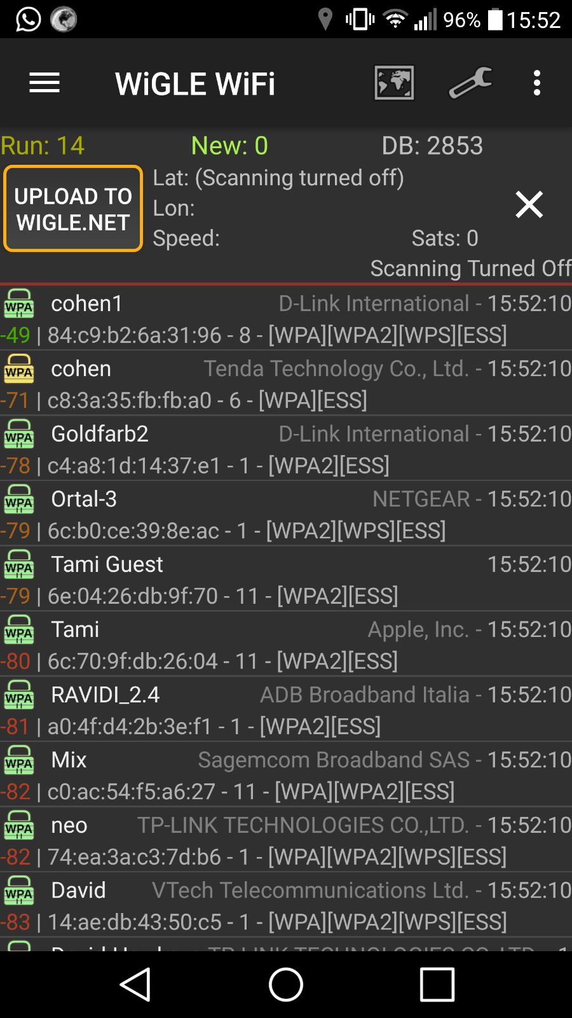

המערכת שבניתי מחולקת ל-2 מחלקות + 2 מחלקות בדיקה:

* **מחלקת FolderReader** - תפקידה הוא לקבל תיקייה עם קבצי CSV המגיעים מהאפליקציה ולאחד את כולם לקובץ CSV אחד גדול המכיל את כל המידע מכל הקבצים

(פונקציית "**UniteFiles**").

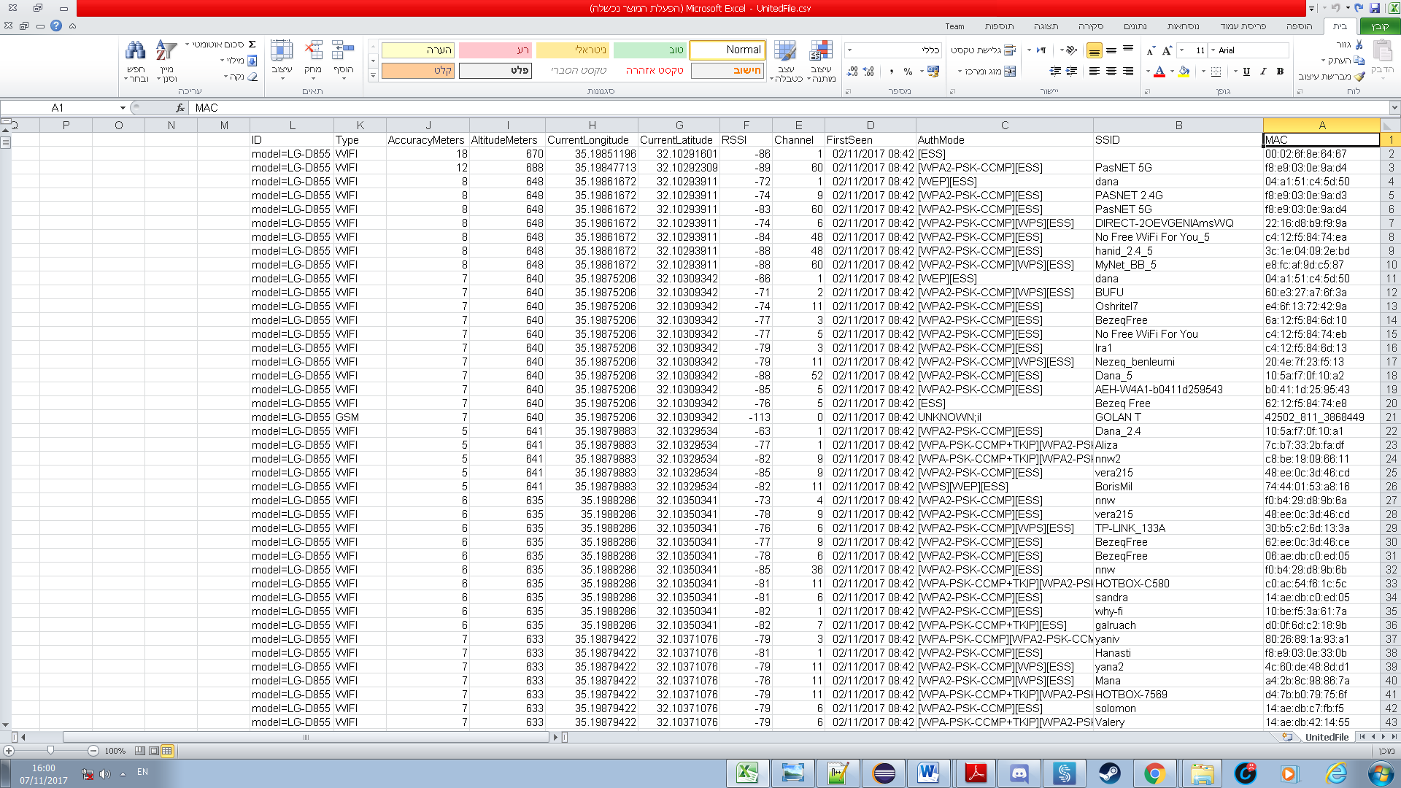

* **מחלקת Wigle** – תפקידה הוא לקבל את הקובץ CSV המאוחד ממחלקת FolderReader, ולסדר אותו באופן בו בכל שורה נמצאות רק רשתות שיש להם אותו זמן מיקום וID-

(פונקציית **ArrangedCSV**"").

אם יש יותר מ-10 רשתות באותה שורה ירשמו רק ה-10 בעלות הסיגנל הכי חזק (פונקציית "**Top10Signals**").

בנוסף, המחלקה יודעת לסנן את קובץ ה-CSV המסודר לפי זמן, מיקום או ID מסוים ולהחזיר קובץ CSV המכיל רק את הרשתות המתאימות (הפונקציות **FilterBy…ArrangedCSV**"").

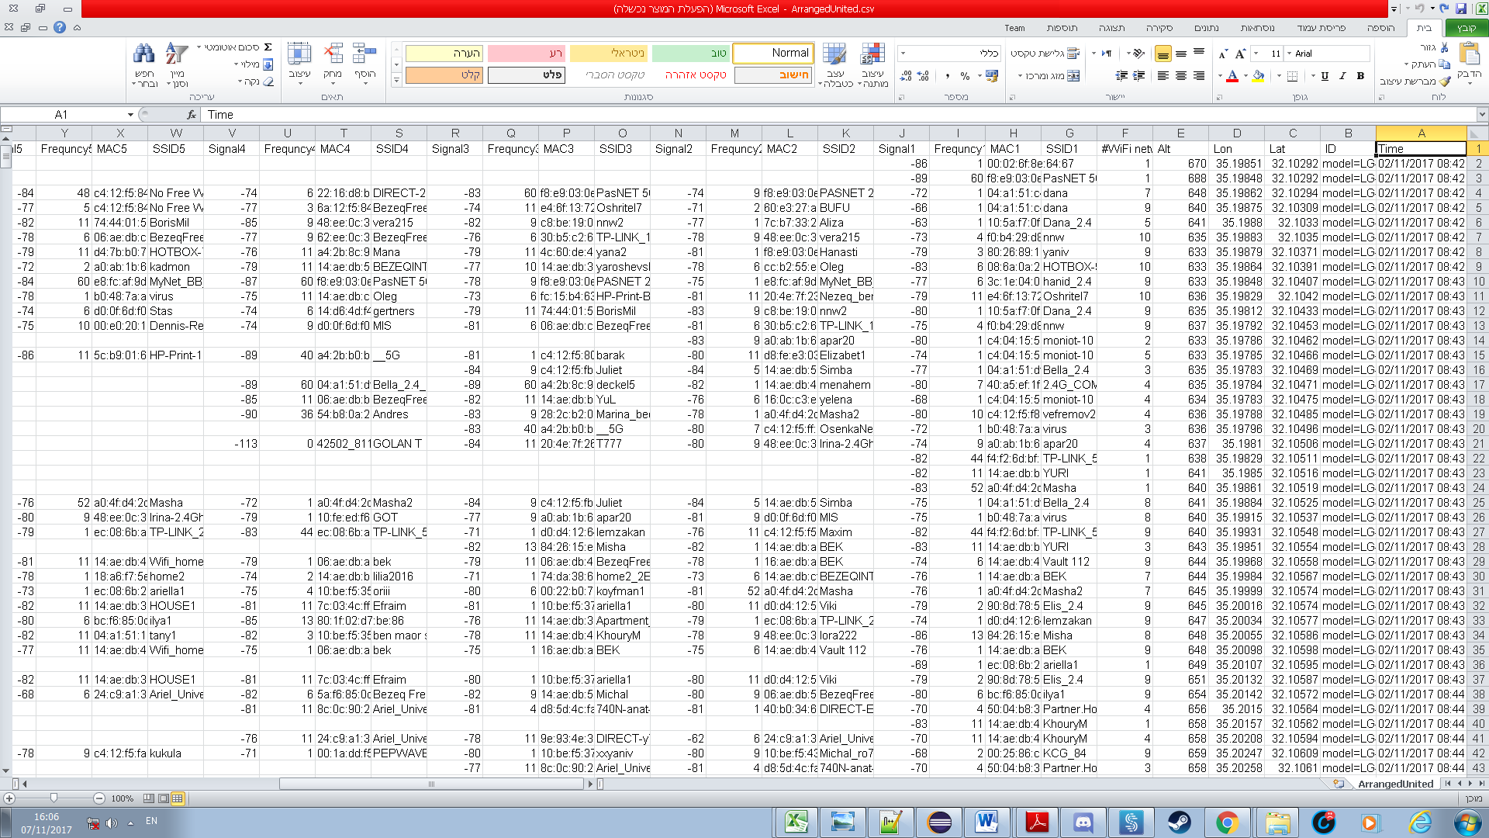

לבסוף, המחלקה יודעת להמיר את קובץ הCSV- המסודר (עם סינון או בלי סינון) לקובץ KML הניתן להצגה באמצעות

Google Maps.

(הפונקציות "**ArrangedCSVtoKML**" , "**ApiArrangedCSVtoKML**").

במטלה 0 ביצעתי את ההמרה מ-JAVA לפורמט KML ידנית על ידי הדפסה רגילה לתוך קובץ

(פונקציית **ArrangedCSVtoKML"**").

לאחר מכן במטלה 1 ביצעתי את ההמרה מ-JAVA לפורמט KML באמצעות **JAK (Java API for KML)**.

זהו ממשק API מונחה עצמים המאפשר שימוש נוח וקל ב- KML בסביבות Java קיימות.

JAK מקל על שמירת המבנה של ה-KML (התחלה גוף וסוף) וגם מאפשר כתיבה מהירה ונוחה של האלמנטים בKML-.

(פונקציית "**ApiArrangedCSVtoKML**"). ה-KML של מטלה 1 יכול גם להציג את רשתות ה-WIFI לאורך ציר זמן, כך שנוכל לראות מתי נמצאה כל רשת מתחילת הסריקה.

**הניסוי:**

בניסוי בוצעה נסיעה של בערך שעה מכפר סבא לאריאל בשני חלקים תוך הפעלת האפליקציה. קבצי הCSV- שהתקבלו מהאפליקציה מצורפים בקובץ הZIP-. ה-KML הסופי לאחר הצגתו ב-Google Earth נראה כך:

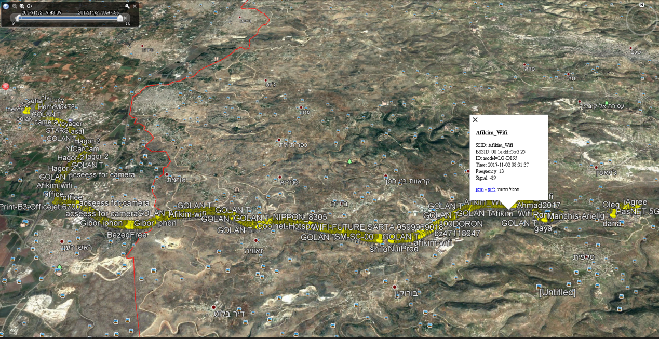

קודים שהשתמשתי:

<https://stackoverflow.com/questions/18725039/java-create-a-kml-file-and-insert-elements-in-existing-file>